Het spelmateriaal

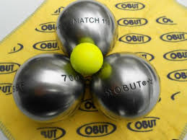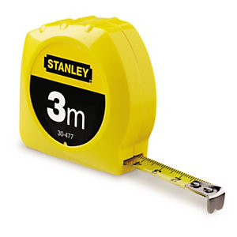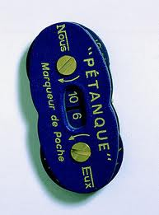
Pétanque wordt gespeeld met een aantal metalen boules en een klein houten balletje, het butje.

Boules
Om aan wedstrijden te kunnen deelnemen moet men over officieel goedgekeurde boules beschikken.
Het gewicht van de boules dient tussen de 650 en 800 gram te liggen. De diameter mag minimaal 705 en maximaal 800 mm zijn. Het gewicht en het merkteken worden door de fabrikant in de boules gegraveerd. Zonder dat nummer mag je op officiële toernooien en in competities niet spelen! Op de wedstrijdboule mag het serienummer niet onleesbaar zijn anders kan een scheidsrechter die boule afkeuren.
Om goed te kunnen spelen zijn het gewicht en vooral de diameter van belang. Een boule moet goed in de hand liggen. De grootte van de hand is bepalend voor de diameter van de boules. Schaft u daarom niet te snel een set boules aan. Voor mensen die kennis willen maken met pétanque zijn er op de club vaak wel setjes boules om te lenen en anders is een set met recreatieboules een prima oplossing. Ook hiermee is het spel goed te leren en te spelen.

Merk, serienummer en gewicht
Boules zijn er in vele merken, soorten, maten, gewichten, metaalsamenstellingen en prijzen. Voor het spelen in clubverband, competitie en bij toernooien mag alleen met goedgekeurde wedstrijdboules worden gespeeld. Een ervaren speler zal altijd met zijn eigen boules willen spelen, omdat hij aan deze boules gewend is en weet wat hij ermee kan op welke ondergrond dan ook.
De aanschaf van boules is een zeer persoonlijke zaak en een aanschaf voor vele jaren.
De keuze van boules heeft te maken met de speelwijze en de rol in het team, de grootte van de hand, de kracht van de arm en om goed zichtbaar te zijn, de kleur en de glans van het metaal.
Er zijn zeer veel goedgekeurde wedstrijdboules op de markt. De meest bekende merken in Nederland
zijn: Obut, J.B., Ton'R, La Boule Noire, La Boule Bleu en Okaro. Van deze merken zijn vaak ook goedkope "camping"-boules te krijgen. Wedstrijdboules zijn altijd te herkennen aan de ingegraveerde merknaam, de metaalsoort aanduiding (roestvrij of niet, e.d.), serienummer en het gewicht in grammen.
Bij officiële wedstrijden wordt op deze kenmerken gelet.

Het oppervlak van de boule is glad of voorzien van een of meer groeven of strepen. Deze groeven worden ook wel striage(s) genoemd. Groeven zijn niet alleen voor de herkenbaarheid, zij spelen ook een rol in het gedrag van de boules op het speelterrein. Een gegroefde boule valt beter te "sturen", dan een gladde boule, een boule met groeven of strepen zal op o.a. gravel ondergrond eerder afremmen.

Boules om te pointeren en/of tireren
Als men aan een spel begint, is het belangrijk om te weten wat men gaat doen: pointeren of tireren, oftewel welke rol men in een team wil spelen: spelen als degene die boules plaatst of bijlegt (pointeren), of de beter-liggende boules van de tegenpartij met de eigen boules wegschieten (tireren).
In een doublette zijn er twee mogelijkheden: de een pointeert, de andere tireert. Beide rollen zijn even belangrijk. Er is weinig verschil in moeilijkheidsgraad. Tireren is spannender en spectaculairder dan pointeren, maar vergeet niet dat een goed geplaatste eerste boule
erg moeilijk te tireren valt.
In een triplette is er een duidelijke pointeur en een duidelijke tireur. De derde speler, de middenman of vrouw, "milieu"man of vrouw genoemd, moet zowel kunnen pointeren als tireren.

De rol die men heeft is van invloed op de keuze van de boules. De pointeur heeft over het algemeen hardere (hardheid ca. 125), zwaardere, gegroefde boules met een kleinere diameter. De boules moeten hun weg kunnen vinden en grip hebben op het terrein en bovendien moeilijk weg te schieten zijn door de tegenpartij. Een tireur heeft over het algemeen boules met een zachte (hardheid 110), lichter van gewicht, met een glad oppervlak en met een grotere diameter: Ze komen immers met een boog door de lucht aansuizen en moet de best-liggende boules van de tegenpartij weg schieten en hun plaats in nemen.
De boules van de milieu houden over het algemeen het midden tussen die van pointeur en tireur, omdat zij worden beschouwd als "alleskunner".

Het is niet zo, dat men twee set boules moet aanschaffen, een om te pointeren en een om te tireren. Men kan gewoon beginnen met een set waar men beide kanten mee uit kan en b.v. na een jaar, als men wat intensief gespeeld heeft, beslissen een betere set aan te schaffen. Het is belangrijk om een dergelijke beslissing goed te overwegen.

Butje
Het butje of cochonnet moet van hout vervaardigd zijn, meestal van buxushout. De diameter hiervan moet tussen de 25 en 35 millimeter liggen. Een butje mag omwille van de zichtbaarheid in verschillende kleuren worden geverfd.

Overige benodigdheden
Niet verplicht maar onontbeerlijk voor de Pétanquespeler zijn verder een rolmaat om de afstand tussen boule en but te kunnen meten, een tellertje voor de punten, een tasje of kistje om het materiaal in op te bergen en tenslotte een doekje om de boules schoon te maken.
Makkelijk zittende kleding en dichte schoenen worden aanbevolen. Uniforme kleding is in sommige gevallen verplicht.

